Cahier des charges

Florian Alexis Kenny Rémi

Sommaire :

I – Présentation de l’entreprise
1 – Contexte
2 – Organigramme
3 – Parc informatique
4 – Architecture Réseau
5 - Objectifs

I – Présentation de l’entreprise
1 – Contexte

L’entreprise a été créée par deux anciens élèves d’une école d’informatique dans le but d’innover les systèmes informatiques dans le secteur maritime. L’entreprise compte à ce jour plus de 160 employés de divers horizons. Elle permet l’amélioration des systèmes informatiques au sein des croisières en créant des programmes de gestion et d’entretien.
Cette entreprise a plusieurs concurrents, tel que Systemcruse ou encore Crusedevelopment. Cependant Logicruse-IT solutions se démarque de ces autres entreprises grâce a ses services sur mesures. Elle produit des programmes qui vont de milieu de gamme à haut de gamme pour un prix qui n'est pas du tout excessif et les clients en sont ravis.

Les bureaux de la direction générale principal de l’entreprise se situe a Paris. On y retrouve également le centre de production, le centre de direction commerciale, le centre des finances et le centre de services informatiques qui se trouve à Bordeaux. C'est secteur se trouve à bordeaux pour des raisons d'enjeux stratégique tel que la proximité maritime de la ville ce qui facilite les échanges.

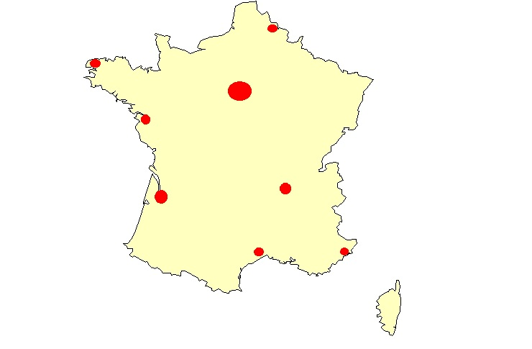

Secteur Nord : 2 magasins : Paris et Lille
Secteur Sud – Ouest : 2 magasin : Bordeaux et Montpellier
Secteur Est : 2 magasins : Nice et Lyon
Secteur Ouest : 2 magasin : Bretagne et Nantes

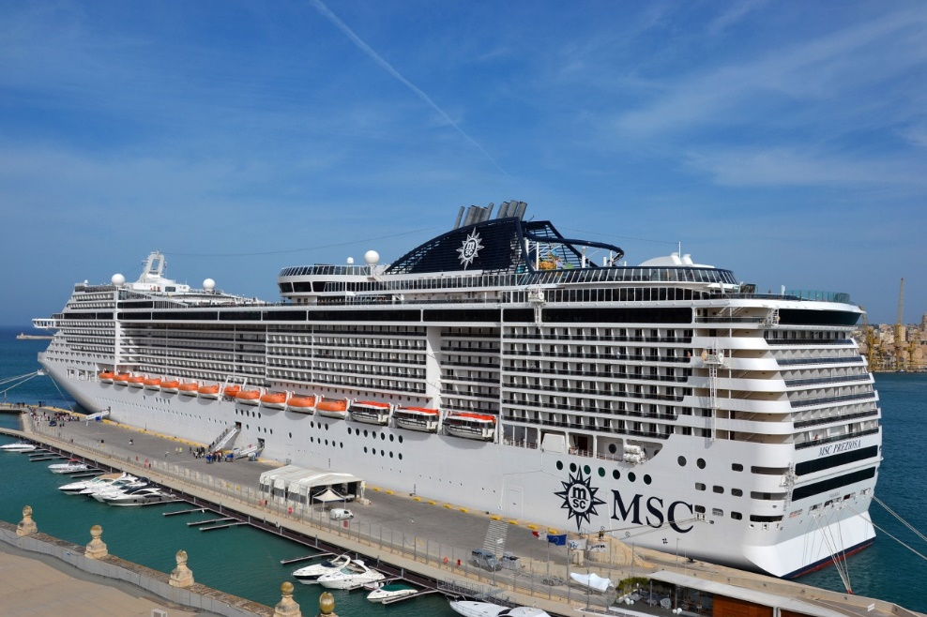
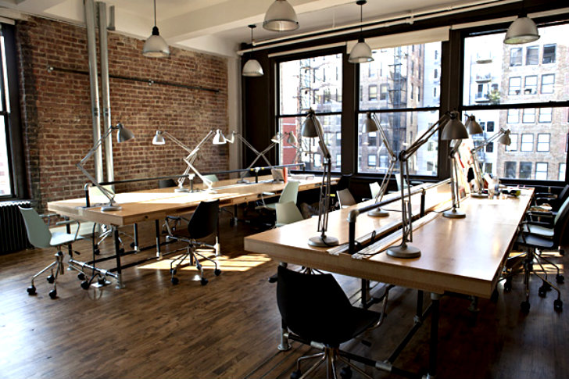
L'entreprise possède plusieurs magasins et ils sont équipés des meilleurs matériels informatiques possibles. On compte beaucoup de postes informatiques dans chaque magasin pour pouvoir assurer de bien répondre à la demande de chaque client. Ces magasins sont composés de un ou plusieurs étages selon emplacement géographique, le rez-de-chaussée est réservé à l’accueil du client les autres étages sont consacrés à la production, à la vente, la finance … Dans chaque secteur et dans chaque magasin on dispose au minimum d'un ordinateur, d'un téléphone et d'un switch redondant pour chaque étage qui permet d'assurer le fonctionnement si jamais un switch est défaillant les autres prendront le relais.
Paquebot MSC Croisière
Locaux Bordeaux

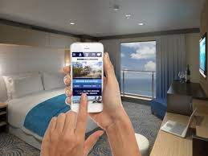

1’Application développé pour MSC Croisière
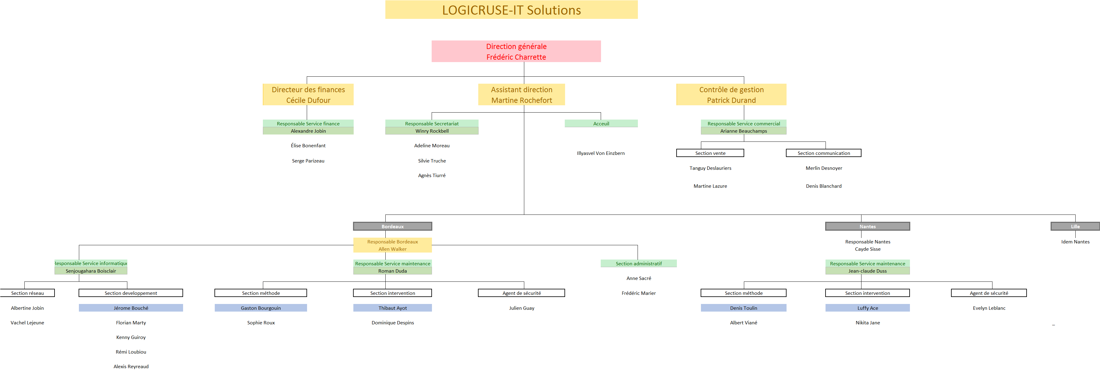
2 – Organigramme
3 - Parc informatique
L'entreprise a mis en place, avec le bureau infrastructure, un réseau intégrant :
- un firewall pfsense (routeur/pare-feu) (192.168.110.254)
- un serveur windows 2012 R2 avec (192.168.110.253)
Active directory : pour la gestion des utilisateurs et du domaine
DHCP: gestion de l'adressage IP
DNS : La traduction des noms de domaine
SQL server : pour la base de données des applications lourdes.

- Un serveur Ubuntu 14.01 avec :

GIT : pour le travail en équipe
GLPI : Pour gérer le parc informatique
LAMP : Environnement de développement pour le site internet de l'entreprise
Serveur MySQL : Serveur de production pour permettre la mise en ligne du site

- Les sauvegardes : Une solution de sauvegarde automatique est mise en place sur le serveur windows : chaque soir à 21h, une sauvegarde est effectuée et stockée sur un NAS où toutes les données des deux servers sont stockées.
- Les logiciels : les postes utilisés sont en majeur partie exécutés sous Windows 7 mais certains utilisateurs qui préfèrent linux ont une version Ubuntu 14.01 exécuté sous une machine virtuelle.
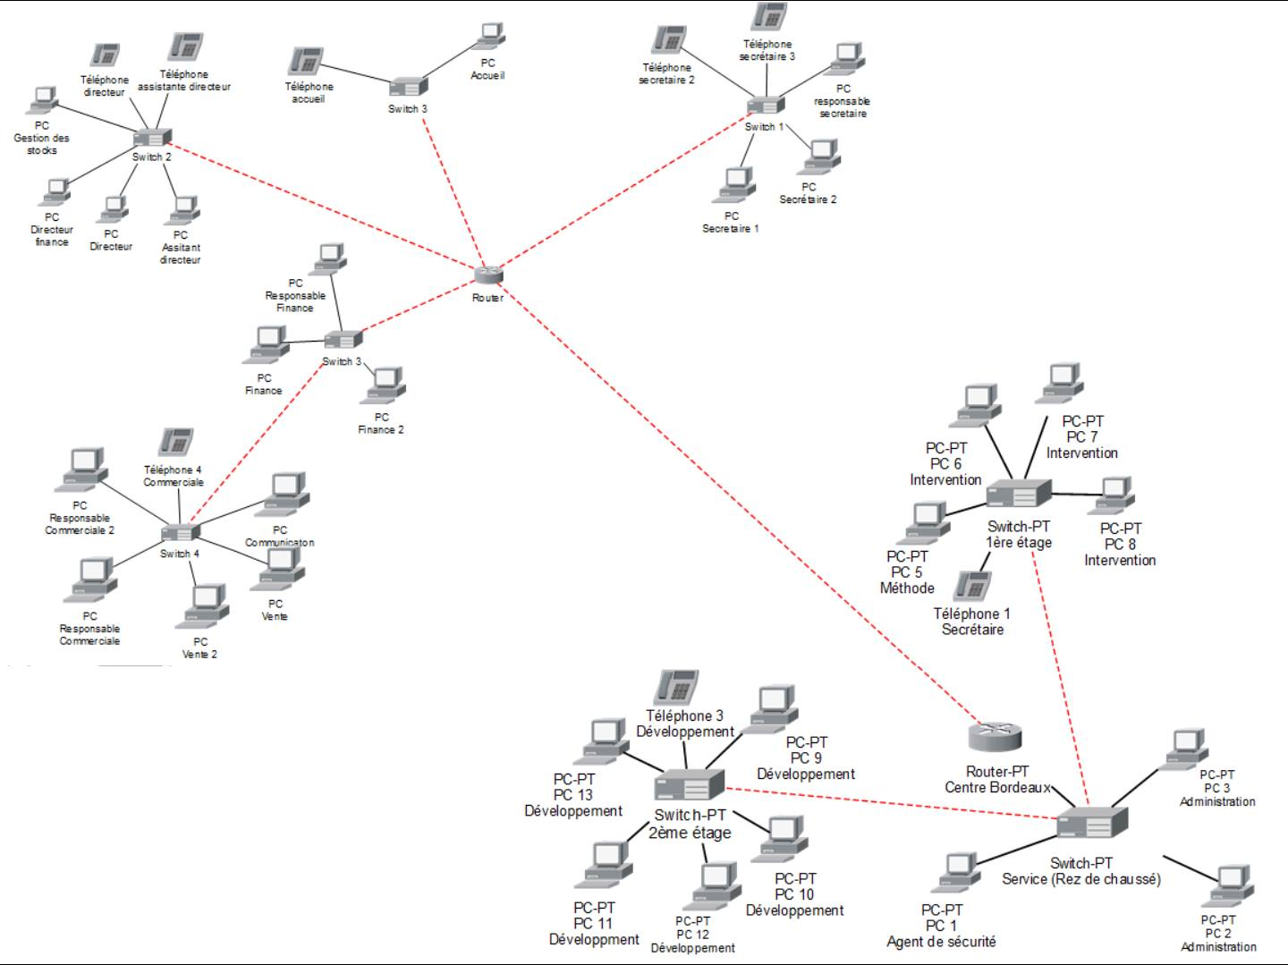
4 - Architecture Réseau

5 - Objectifs

Objectifs lourds :
- Gestionnaire de planning
- Gestion bateau
- Gestion bulletin de paie
Objectifs légers :
- Gestion clients
- Gestion voyages
- Gestion évènementiel

